# T.C

**BOLU VALİLİĞİ**

**Fen Lisesi Müdürlüğü**

# Okul Kılık-Kıyafet Belirleme Komisyonu Çalışma Tutanağı

**KIŞLIK**

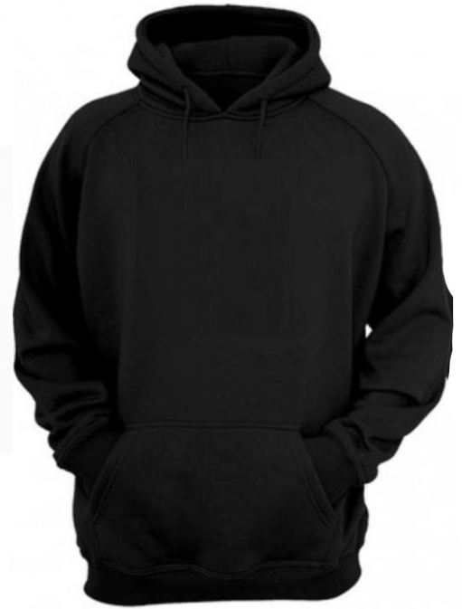

**KAPŞONLU**

**KIŞLIK**

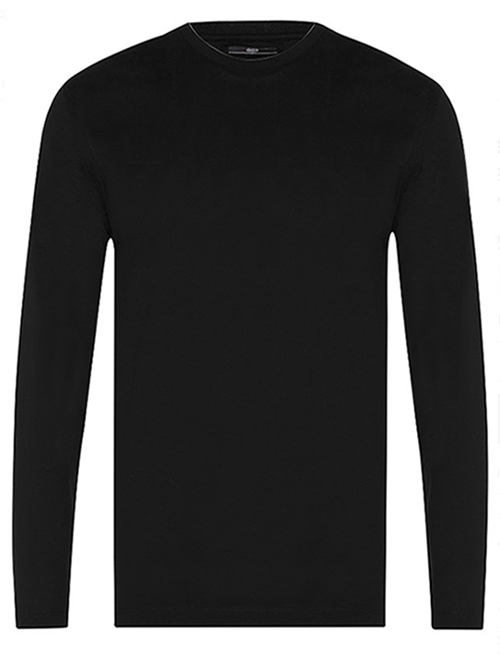

**BİSİKLET YAKA UZUN KOL**

**YAZLIK**

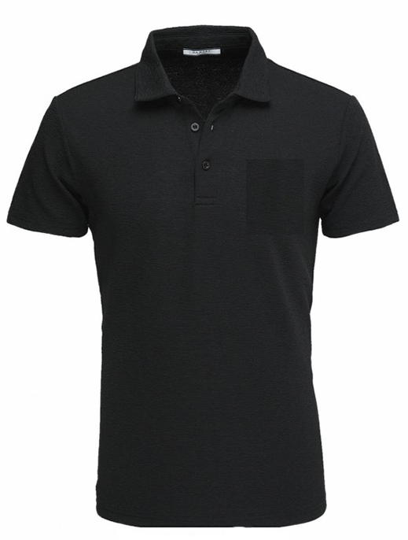

**POLO YAKA KISA KOL**

**YAZLIK**

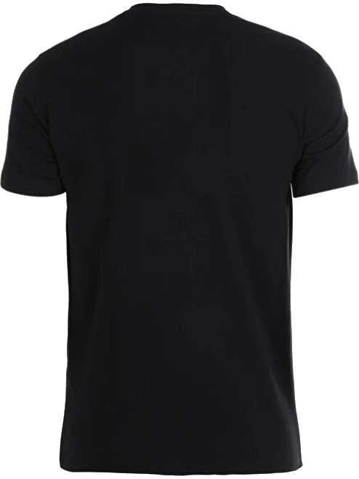

**BİSİKLET YAKA KISA KOL**